2026年5月15日
熊本戸島ロジスティクスセンター新築工事
ウェブクランプ工法接合金物 溶接検査

株式会社アイ・テック

確認

ウェブクランプ工法  接合金物初品検査 |  | 日時 | 2026年5月15日 | 場所 | (株)エヌダブル
 |  |  |  | 記録 | 荒木
出  席  者 | (株)エヌダブル | 鈴木様
 | 奥田スチール(株) | 濱様
 | (株)アイ・テック | 荒木
「熊本戸島ロジスティクスセンター新築工事」のウェブクランプ工法接合金物(28mm,SN490B, C490-R28-6M22)の量産にあたって、検査ジグの寸法確認を行った。その結果を以下に示し、次頁以降には実際の検査状況の写真を示す。

○作業員への溶接運棒の説明
以下の二点の要点が達成されるように、溶接運棒の概略説明を行った。①最小断面部にクレータを作らないこと②最小断面部に開先の残りがないこと

○作業員の溶接工程検査
概略説明をもとに、作業員の実際の溶接運棒を確認し、溶接施工後の製品仕上がりを確認した。結果は良好で、同様の手順にて量産が行われることを、(株)エヌダブルと合意した。これをもって溶接の施工試験は合格とし、量産に移ることとした。

○仮組溶接時の注意事項について
溶接後の製品の垂直板は、底板ボルト方向に傾く傾向にある。そのため仮組みの時点ではその反対側に垂直板を傾けておくことを指示した。

○今後の予定
次回1ロット分の接合金物の検査を行う。
(株)エヌダブル鈴木様は、受検製品の数と今後の検査スケジュールを提出すること

(以上)

2026/05/15熊本戸島ロジスティクスセンター新築工事 ウェブクランプ工法接合金物（C490-R28-6M26）溶接施工試験
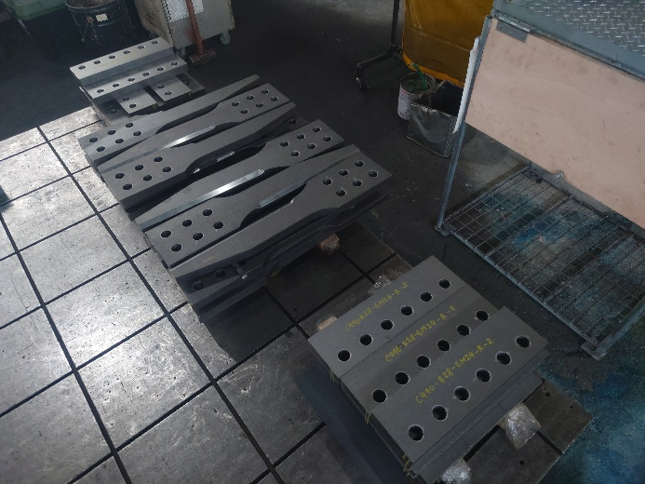 | 溶接前の半製品の状況①
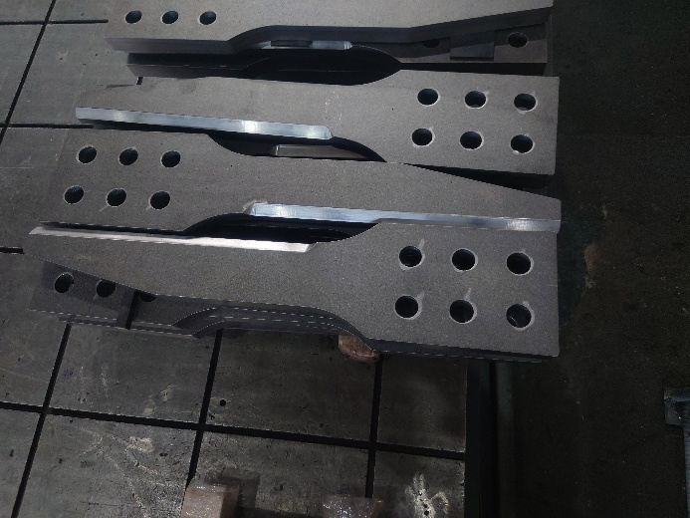 | 溶接前の半製品の状況②
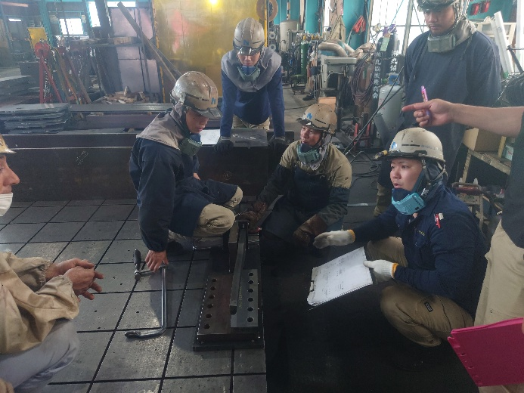 | 溶接作業者をあつめて、  溶接の運棒について概要を説明した。

2026/05/15熊本戸島ロジスティクスセンター新築工事 ウェブクランプ工法接合金物（C490-R28-6M26）溶接施工試験
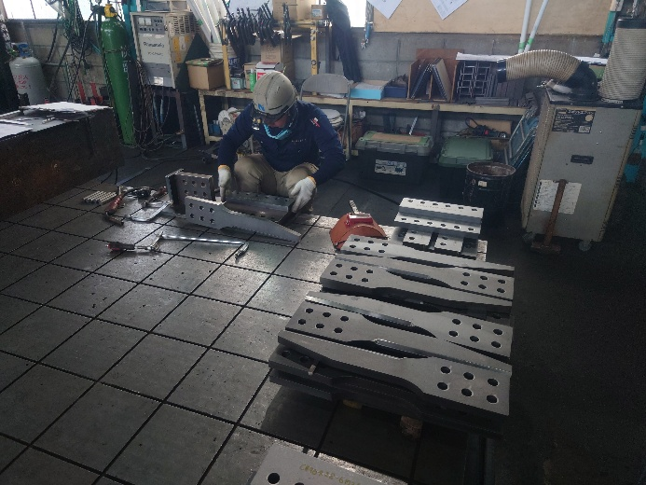 | 仮組状況
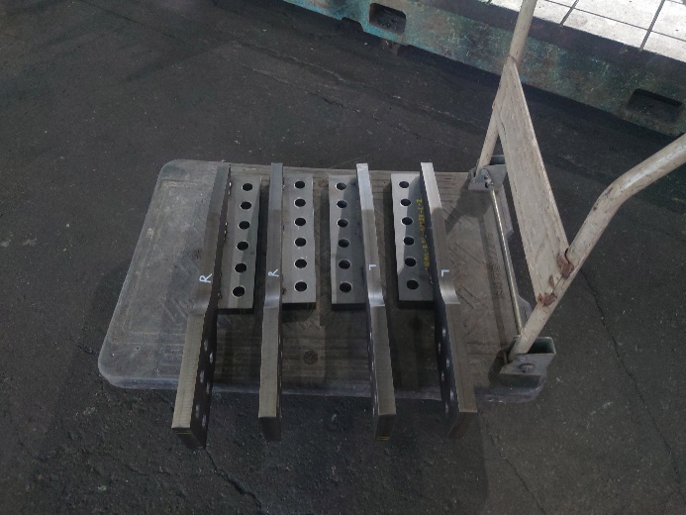 | 溶接施工試験の受検製品(4ピース)
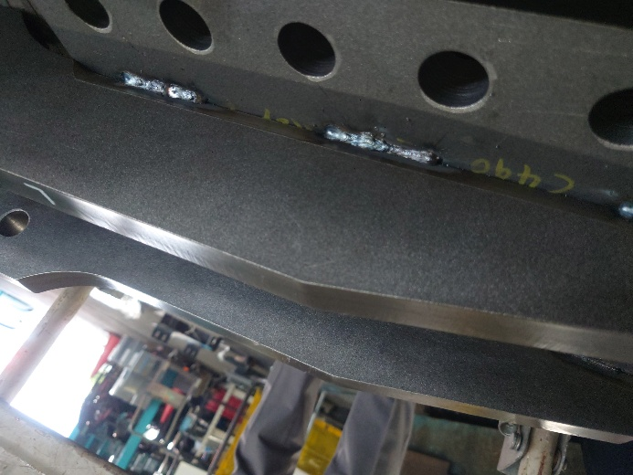 | 仮組溶接の状況

2026/05/15熊本戸島ロジスティクスセンター新築工事 ウェブクランプ工法接合金物（C490-R28-6M26）溶接施工試験
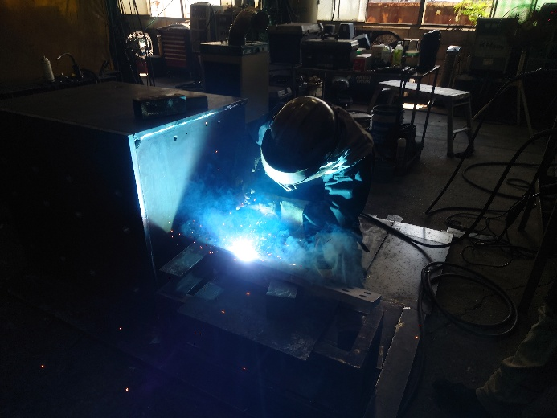 | 代表者による溶接施工：  1パス目の溶接施工状況①
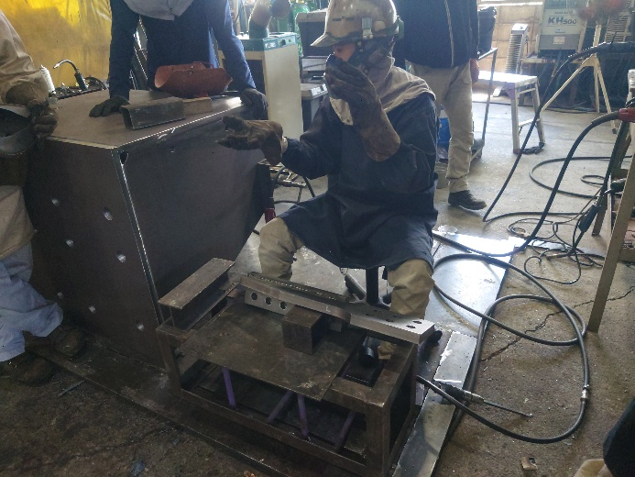 | 代表者による溶接施工：  1パス目の溶接施工状況②
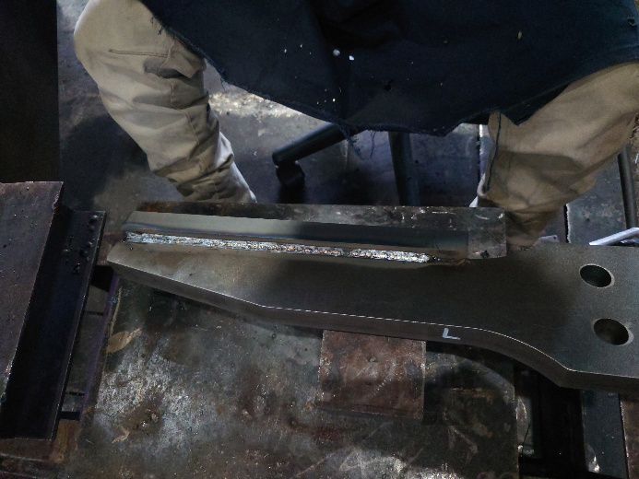 | 代表者による溶接施工：  1パス目溶接施工状況  運棒は最小断面位置からテーパー端部まで移動し、その後クレータ処理を行った。

2026/05/15熊本戸島ロジスティクスセンター新築工事 ウェブクランプ工法接合金物（C490-R28-6M26）溶接施工試験
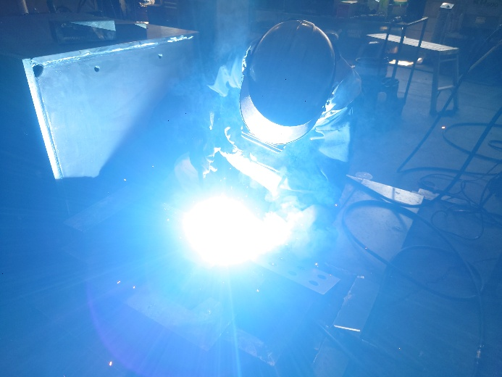 | 代表者による溶接施工：  2パス目の溶接施工状況
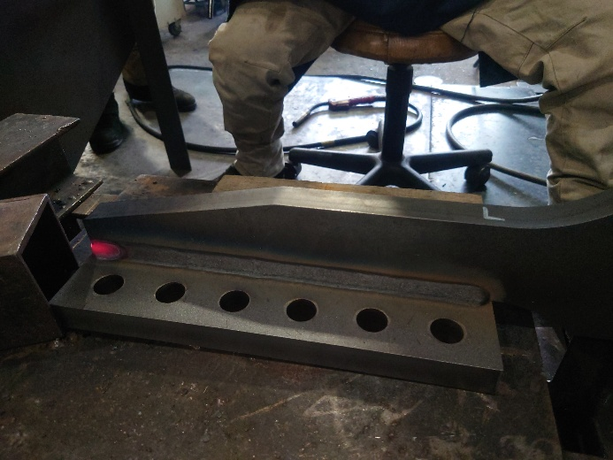 | 代表者による溶接施工：  2パス目溶接施工状況
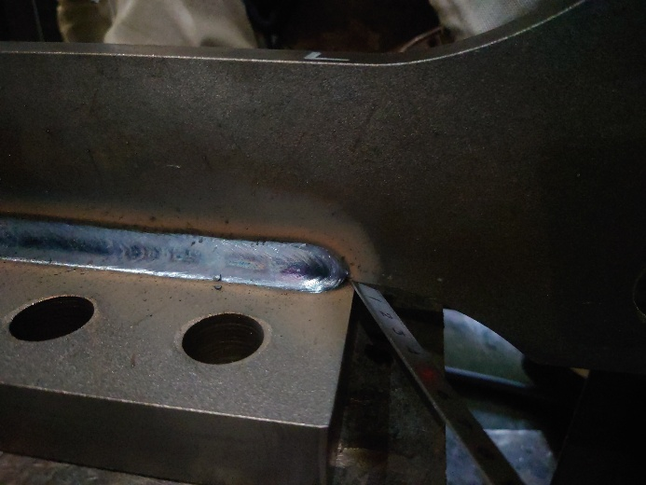 | 代表者による溶接施工：  最小断面側の溶接止端部の状況  開先の端部を埋めるように施工が出来ており、問題が無いことを確認した。

2026/05/15熊本戸島ロジスティクスセンター新築工事 ウェブクランプ工法接合金物（C490-R28-6M26）溶接施工試験
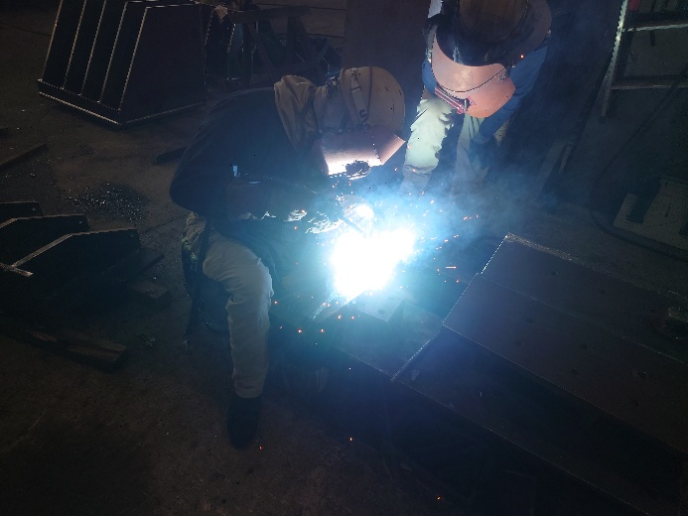 | 各施工者による溶接施工：
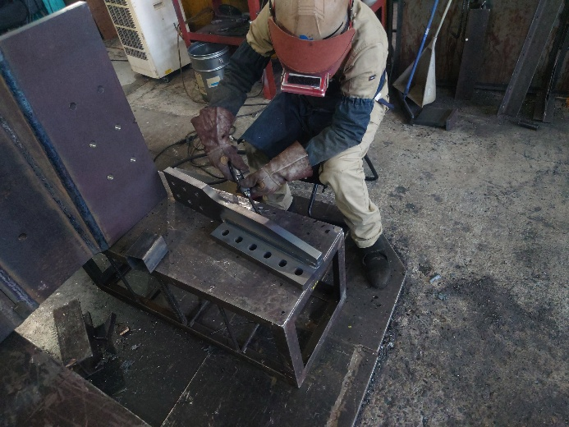 | 各施工者による溶接施工：
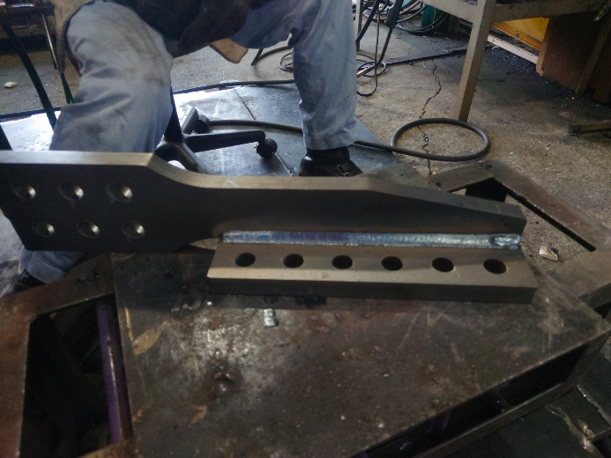 | 各施工者による溶接施工：

2026/05/15熊本戸島ロジスティクスセンター新築工事 ウェブクランプ工法接合金物（C490-R28-6M26）溶接施工試験
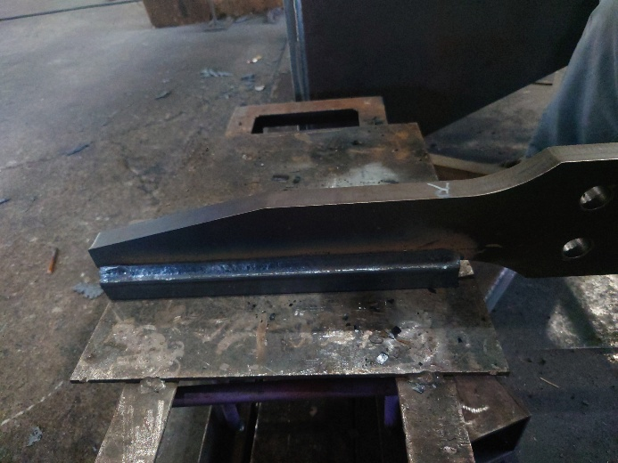 | 各施工者による溶接施工：  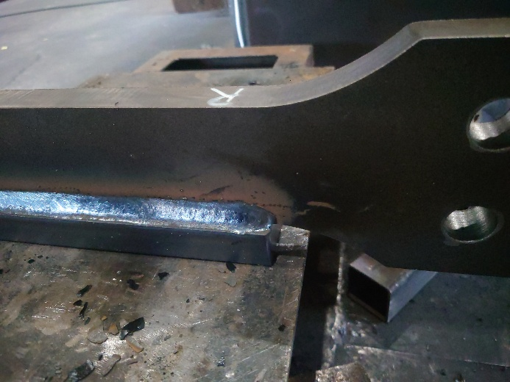
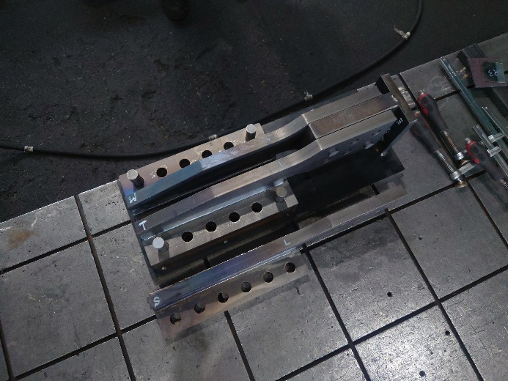 | 製品のジグによる施工確認  底板ボルト孔方向にたおれが生じる傾向があるので、仮組の際は、これを考慮して反対方向に倒れが生じるようにすること。  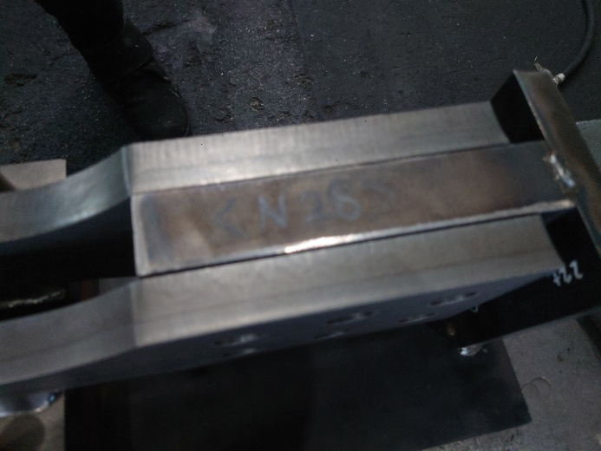
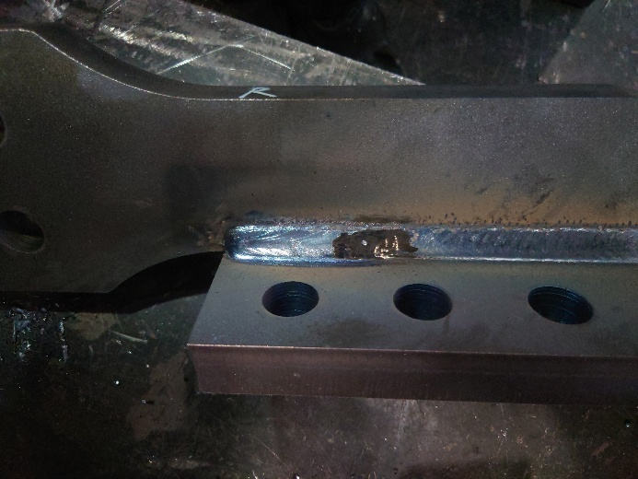 | 各施工者による溶接施工：  溶接施工の補修状況  溶接の補修は、ガウジングを行いその後再溶接を行うこととした。溶接はショートビードにならないように40mm以上の溶接長を確保する。

